МИНИСТЕРСТВО ЦИФРОВОГО РАЗВИТИЯ СВЯЗИ И МАССОВЫХ КОММУНИКАЦИЙ
Ордена Трудового Красного Знамени
Федеральное государственное бюджетное образовательное учреждение высшего образования
«Московский технический университет связи и информатики»

Кафедра «Системное программирование»

Отчет по практической работе №5
по дисциплине «Информационные технологии» на тему:

pyTelegramBotAPI

Выполнил студент группы БВТ2106
Федотов Кирилл Сергеевич

Москва
2021
1 Постановка задачи

Цель: создать Телеграм Бота с помошью библиотеки pyTelegramBotAPI
Задание
1. Написать Телеграм Бота
2 Результат выполненной работы
Задание 1.
Написал Телеграм Бота с 3 командами и 3 кнопками, а также расписал команду /help.

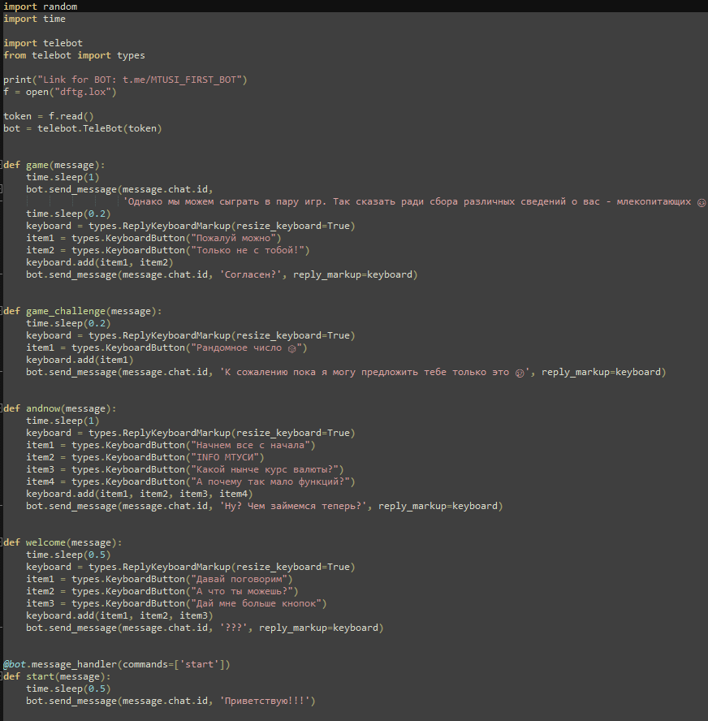
рис.1
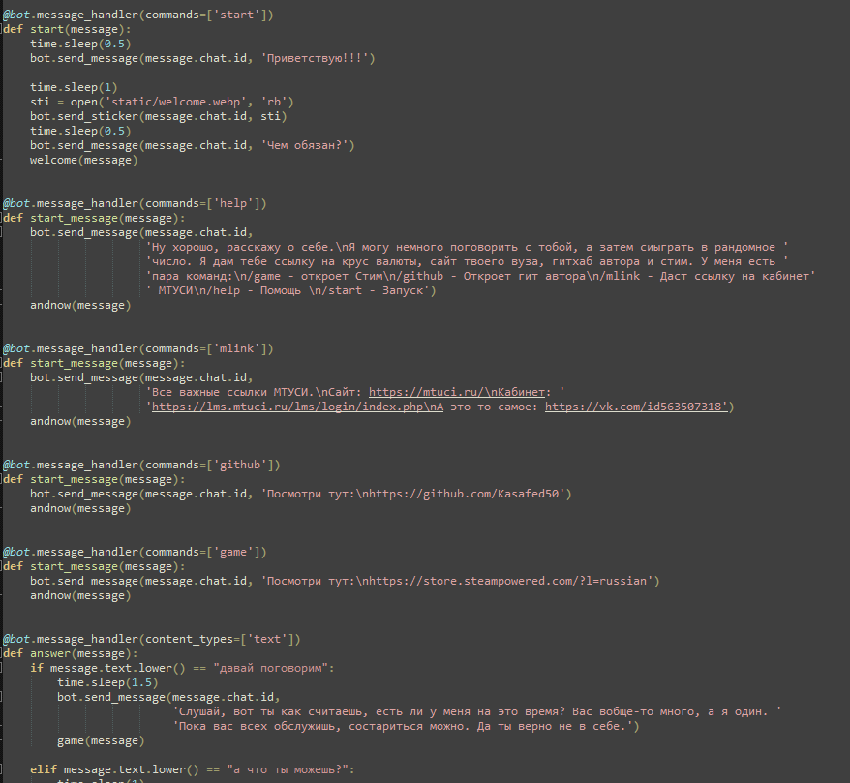
рис.2

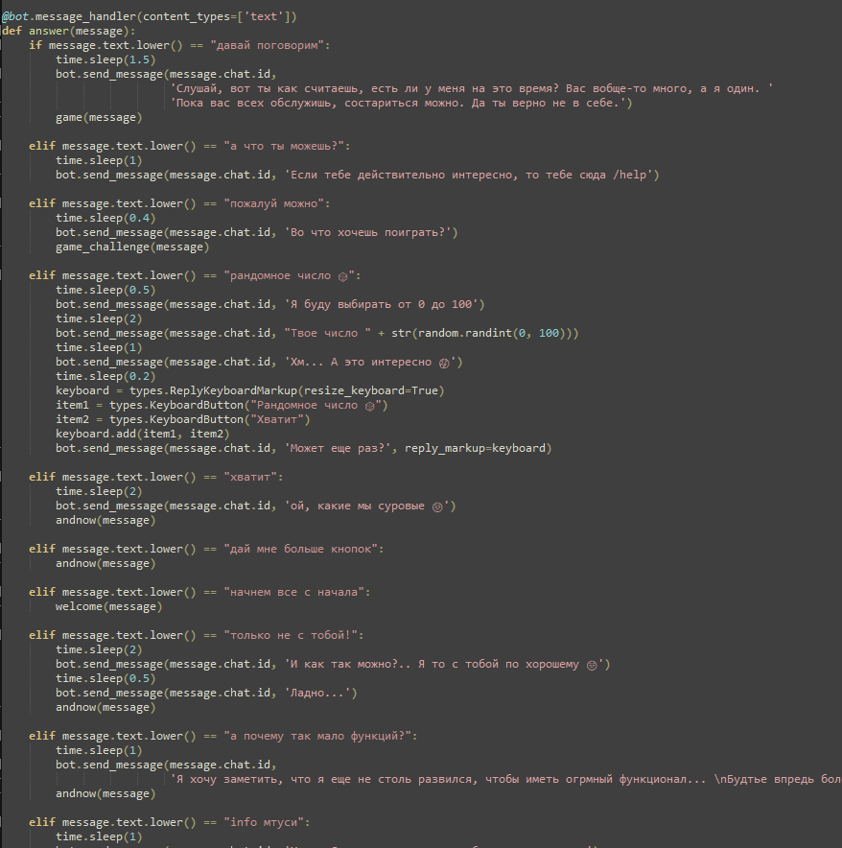
рис.3

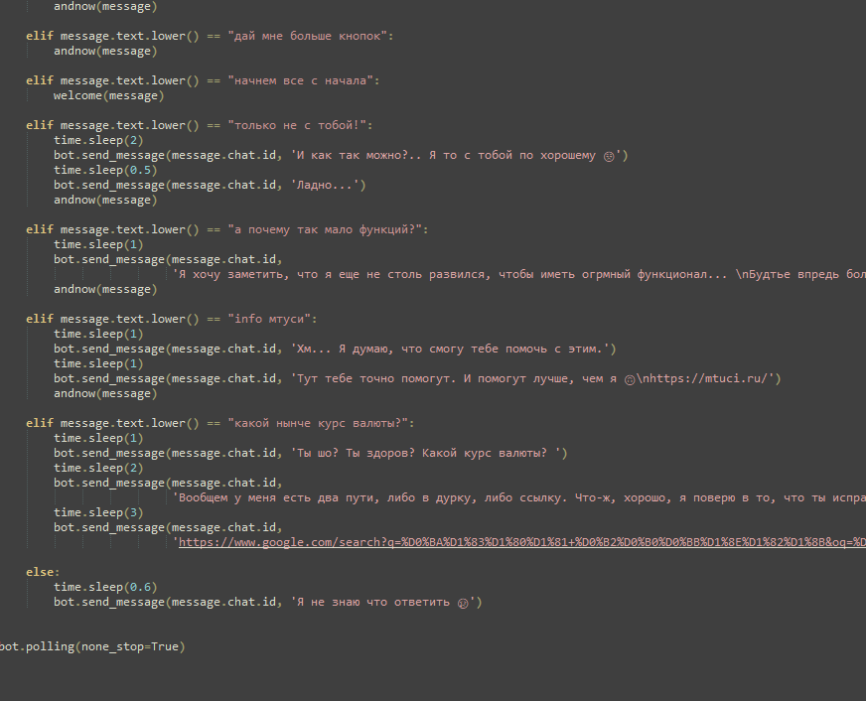
рис.4

3 Вывод

В результате проделанной работы я написал программу бота Telegram.
А так же разобрался в устройстве и организации подобного софта.

